**Se pide elaborar un diagrama ER (Entidad-Relación) para representar adecuadamente esta información en la base de datos**.

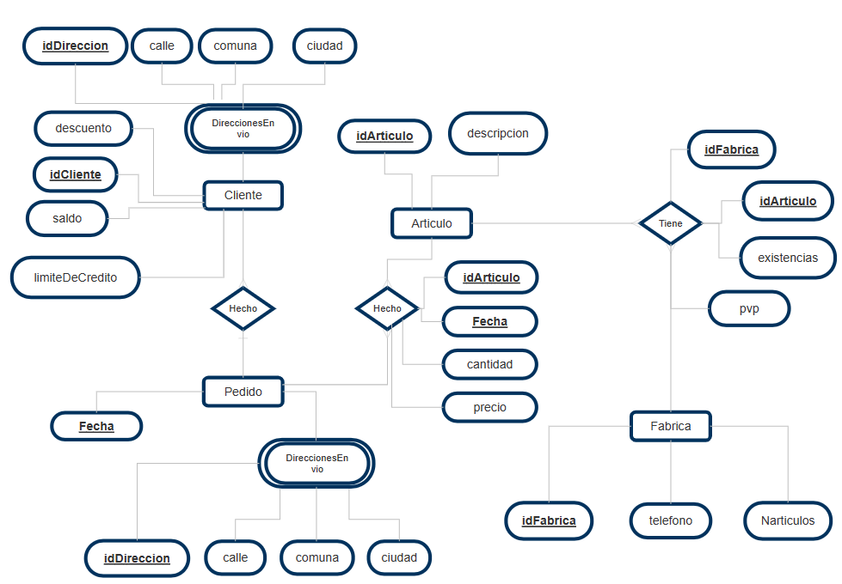

**Se pide elaborar un diagrama ER (Entidad-Relación) para representar adecuadamente esta información en la base de datos.**

Cliente(#Cliente, Saldo, LimiteDeCredito, Descuento, N°, Calle, Comuna, Ciudad)

Pedido(Fecha, N°, Calle, Comuna, Ciudad)

Articulo(#Articulo, Descripcion)

SeIncluye(Fecha, #Articulo, Cantidad, Precio)

Fabrica(#Fabrica, #Articulo, Eistencias, pvp)

Fabrica(#Fabrica, telefono, N°Articulos)

**Se pide escribir las instrucciones DDL del Modelo Relacional obtenido en el paso anterior.**

**CREATE TABLE Cliente (**

NroCliente INTEGER PRIMARY KEY NOT NULL,

Nombre VARCHAR(100),

Apellido VARCHAR(100),

Saldo INTEGER,

LimiteCredito INTEGER,

Descuento INTEGER

);

CREATE TABLE Direccion (

NroCliente INTEGER NOT NULL,

NroDireccion INTEGER,

Numero VARCHAR(50),

Calle VARCHAR(100),

Comuna VARCHAR(100),

Ciudad VARCHAR(100),

**PRIMARY KEY** (NroCliente, NroDireccion),

**FOREIGN KEY** (NroCliente) REFERENCES Cliente(NroCliente)

);

**CREATE TABLE Articulo (**

NroArticulo INTEGER PRIMARY KEY,

Descripcion VARCHAR(500)

);

**CREATE TABLE Fabrica (**

NroFabrica **INTEGER PRIMARY KEY**,

Telefono VARCHAR(20),

TotalArticulos INTEGER

);

**CREATE TABLE Distribuye (**

NroArticulo INTEGER,

NroFabrica INTEGER,

Existencias INTEGER,

**PRIMARY KEY** (NroArticulo, NroFabrica),

**FOREIGN KEY** (NroArticulo) REFERENCES Articulo(NroArticulo),

**FOREIGN KEY** (NroFabrica) REFERENCES Fabrica(NroFabrica)

);

**CREATE TABLE PedidoCabecera** (

NroPedido INTEGER **PRIMARY** **KEY** **NOT** **NULL**,

NroCliente INTEGER,

NroDireccion INTEGER,

FechaHora DATETIME,

**FOREIGN KEY** (NroCliente, NroDireccion) **REFERENCES** Direccion(NroCliente, NroDireccion)

);

**CREATE TABLE PedidoDetalle (**

NroPedido INTEGER,

NroArticulo INTEGER,

Cantidad INTEGER,

**PRIMARY** KEY (NroPedido, NroArticulo),

**FOREIGN KEY** (NroPedido) **REFERENCES** PedidoCabecera(NroPedido),

**FOREIGN KEY** (NroArticulo) **REFERENCES** Articulo(NroArticulo)

);

**CREATE TABLE FabricaAlternativa (**

NroArticulo INTEGER,

NroFabrica INTEGER,

NroFabricaAlter INTEGER,

**PRIMARY KEY** (NroArticulo, NroFabrica, NroFabricaAlter),

**FOREIGN KEY** (NroArticulo, NroFabrica) **REFERENCES** Distribuye(NroArticulo, NroFabrica),

**FOREIGN KEY** (NroFabricaAlter) **REFERENCES** Fabrica(NroFabrica)

);